Geometri
- Find arealet og omkredsen af disse figurer

10cm

10cm

20cm

10cm

Navn:
Areal
Omkreds
Areal:
Omkreds :
Areal:
Omkreds:
5,64cm

Geometri
- Find rumfanget og overfladearealet af disse figurer.

Rumfang :
Overflade :
Rumfang :
Overflade :
Rumfang :
Overflade :

10cm
10cm
10cm

10cm

5,64cm

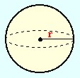
6,2cm

Til Experterne:
En pyramide har højden 15cm og har et rumfang på 1125cm³
Rumfang :
Overflade :
Beregn længderne a, b og c
Hvad er overfladearealet?
Einstein spørgsmålet: kan du lave formel for arealet??

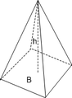
A:
B:
C:
Overflade :
C
A
B
15cm

